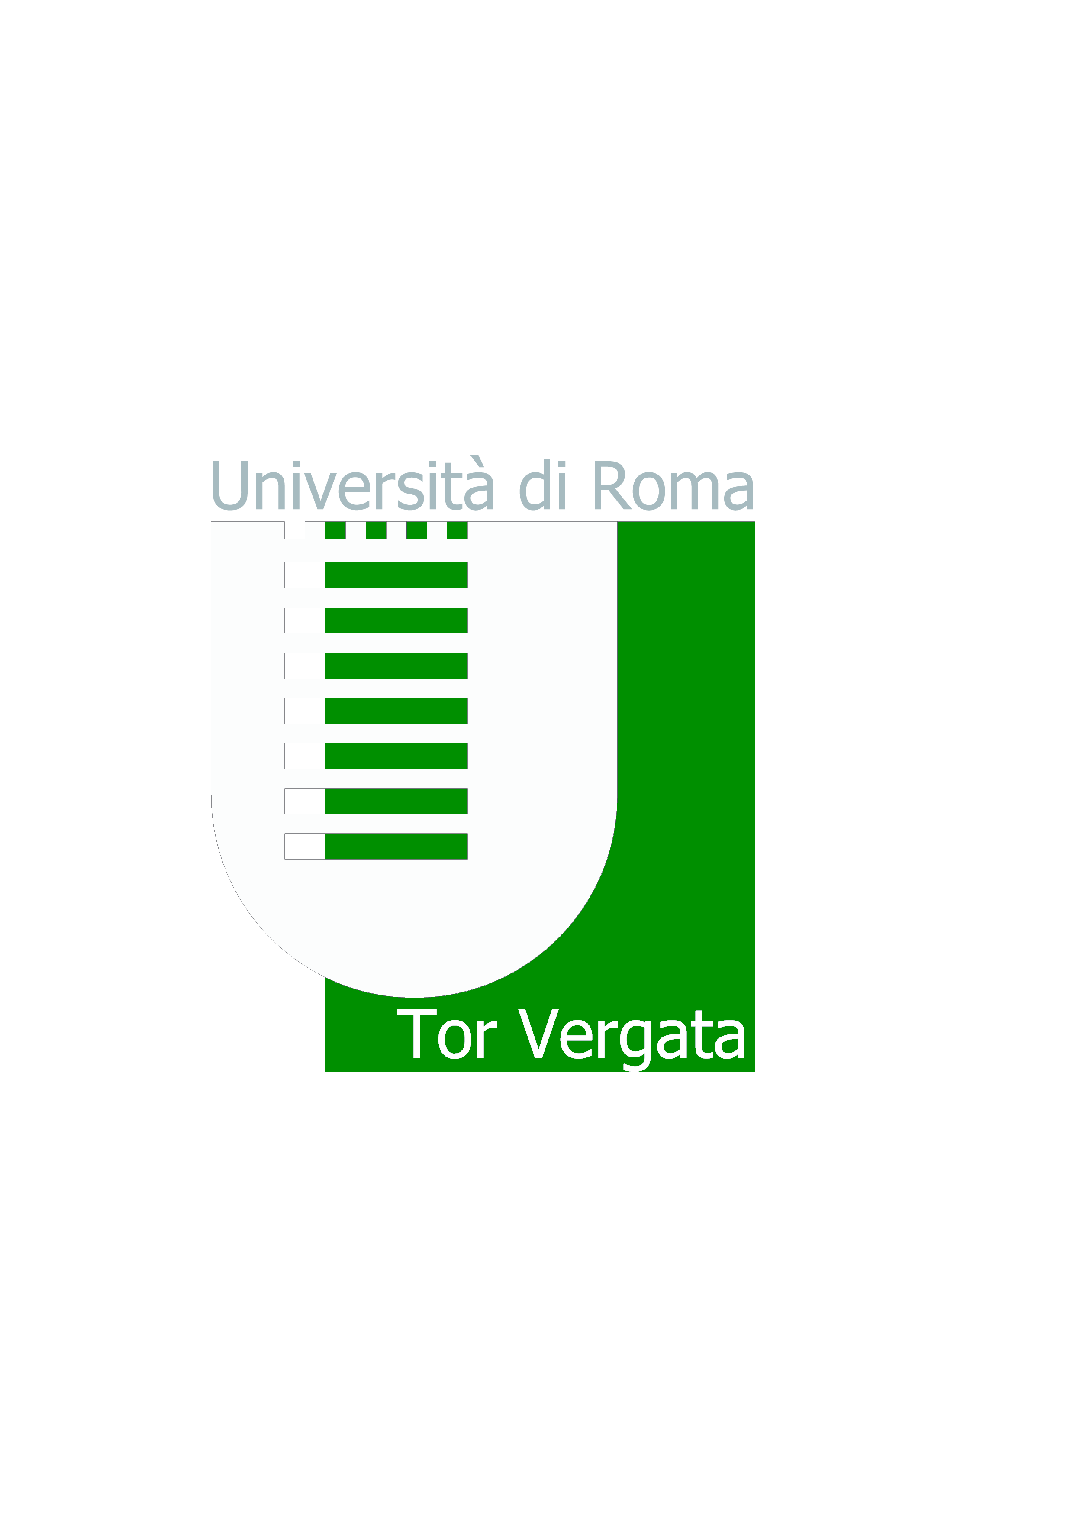
Università degli Studi di Roma “TOR VERGATA”
MACROAREA DI LETTERE E FILOSOFIA
Ufficio Tirocini Didattico-Curriculari - Via Columbia, 1-00133 Roma

BANDO/PROPOSTA DI TIROCINIO DIDATTICO CURRICULARE

Eurolink Srl offre tirocini con i seguenti criteri di selezione:

Obiettivi e modalità:
La risorsa svolgerà il tirocinio presso Bestime.golf - un portale online che permette di costruire e prenotare le vacanze golf. In questo momento Bestime.golf sta sviluppando l'attività all`livello internazionale, a tal proposito l’azienda è alla ricerca delle nuove risorse umane.

Il tirocinante verrà formato sui principali temi/argomenti/processi della creazione di un’offerta turistica.
Il presente tirocinio consiste nella ricerca e sviluppo di pacchetti vacanze golf da pubblicare sul portale Bestime.golf. La ricerca prevede la selezione Worldwide di particolari zone legate al turismo sportivo golfistico, sulle quali sarà organizzato lo sviluppo di particolari pacchetti vacanza golf modulari.

L’attività nello specifico prevede:

- individuazione e selezione dei territori legati al turismo sportivo golfistico nel tutto il mondo;
- la ricerca Worldwide delle infrastrutture turistiche in aree potenzialmente significative per il golf;
- creazione di un’offerta turistica a 360 gradi sul territorio preso in considerazione (accomodation, campi di golf, tour enogastronomici, tour culturali, esperienze, spa e terme, transfer…);
- inserimento nella piattaforma delle esperienze ed i pacchetti turistici;
- contatti con gli operatori ed i fornitori Worldwide;
- promozione e internazionalizzazione dei pacchetti;
- assistenza nella organizzazione degli eventi aziendali.

Requisiti richiesti:
- Utilizzo del pacchetto Office;
- Buona conoscenza della lingua inglese;
- Curriculum universitario con lista degli esami sostenuti
- Madrelingua italiano oppure altre lingue straniere.

Corsi di Laurea:
- Scienze del turismo;
- Tourism Strategy, Cultural Heritage, and Made in Italy.

Sede del tirocinio
- Smart working con possibilità di venire in sede (Via Girolamo Segato, 31 – 00147 Roma)

Durata del tirocinio
- Ore lavorative giornaliere: 4
- 3 mesi (150 ore – 6CFU) o 6 mesi (300 ore – 12CFU)

Data inizio progetto
- Febbraio 2023

Rimborso spese
Non è previsto un rimborso spese

Gli interessati possono inviare la loro candidatura al seguente indirizzo e-mail:
b2b-service@italybestgolf.com; p.garlando@italybestgolf.com;

